ГИСТЕРОСАЛЬПИНГОГРАФИЯ (ГСГ): рентген-ГСГ, УЗИ-ГСГ
Описание
Виды гсг
Подготовка к процедуре
Этапы процедуры
Какие могут быть результаты
Альтернатива ГСГ

ОПИСАНИЕ
Причины женского бесплодия весьма разнообразны и могут быть вызваны, как проявлением различных гормональных расстройств, так и результатом анатомических изменений женской половой сферы врожденного и приобретенного характера.
Определение проходимости маточных труб является одним из специальных методов исследования в диагностике бесплодного брака для исключения трубно-перитонеального бесплодия.
Гистеросальпингография (ГСГ) дает возможность оценить размеры и рельеф слизистой матки, проходимость и состояние маточных труб (всевозможные их изменения: расширения, сильное извитие, перетяжки и т.д.). Позволяет оценить степень выраженности внутреннего эндометриоза (аденомиоза матки), равномерность толщины стенок матки, наличие полипов или миом, гиперпластических процессов.
ГСГ не дает возможности оценить наличие спаечного процесса, внешний эндометриоз матки и яичников. А также нет возможности оценить функциональную способность маточных труб.
Маточные трубы представляют собой анатомические структуры, связывающие полость матки с полостью малого таза, куда созревшая яйцеклетка попадает из яичника. Сперматозоид из полости матки, по маточной трубе также проникает в полость малого таза, где и происходит оплодотворение яйцеклетки, захват ее ампулярным отделом маточной трубы и продвижение по трубе в полость матки и дальнейшее развитие беременности.
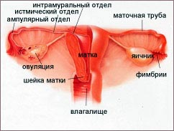
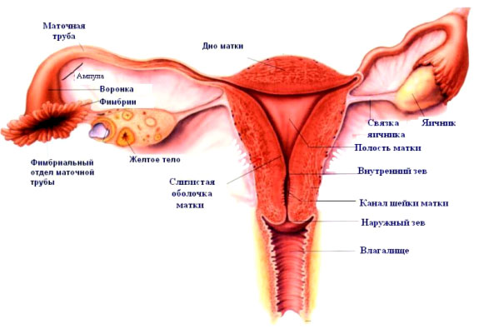
Справочно Длина трубы в среднем равна 10—12 см, причем правая труба обычно несколько длиннее левой. Ближайший к матке участок трубы на протяжении 1 — 2 см имеет горизонтальное направление: достигнув стенки таза, труба огибает яичник, сперва идет кверху вдоль его переднего края, а потом назад и вниз, соприкасаясь с медиальной поверхностью яичника. В трубе различают следующие отделы: 1) pars uterina - часть канала, заключенного в стенке матки; 2) isthmus, перешеек - ближайший к матке равномерно суженный отдел (внутренняя треть трубы) диаметром около 2 - 3 мм;3) ampulla - следующий за перешейком кнаружи отдел, увеличивающийся постепенно в диаметре (на ампулу приходится около половины протяжения трубы);4) infundibulum, воронка, является непосредственным продолжением ампулы и представляет, согласно названию, воронкообразное расширение трубы, края которого снабжены многочисленными отростками неправильной формы, fimbriae tubae — бахромки. Одна из бахромок, обычно более значительная по величине, чем остальные, тянется в складке брюшины до самого яичника и носит название fimbria ovarica. В верхушке воронки находится круглое отверстие — ostium abdominale tubae, через которое выделившаяся из яичника яйцеклетка попадает в ampulla tubae. Противоположное отверстие трубы, которым она открывается в полость матки, называется ostium uterinum tubae.
Естественно, что этот сложный механизм срабатывает только при свободной проходимости маточных труб, достаточной их эластичности, подвижности трубы, активно способствующей продвижению клеток.
Нарушения или отсутствие проходимости маточной трубы может быть вызвано:
- врожденными аномалиями (недоразвитие, атрезия трубы)
- оперативным удалением трубы (при внематочной беременности, опухолях и др.)
- спаечным процессом, возникающим после воспалительных заболеваний, операций.
Непроходимость маточных труб бывает органической, при которой существуют какие-либо механические препятствия, анатомические изменения в трубах, являющиеся причиной нарушения их проходимости, либо функциональной, при которой в строении труб не происходит никаких изменений, отсутствуют механические факторы, которые могли бы препятствовать их проходимости, однако функция труб нарушена, поэтому транспортировка сперматозоидов в яйцеклетку затруднена, также как доставка оплодотворенной яйцеклетки к матке. Наиболее часто встречающейся причиной непроходимости маточных труб становится воспалительный процесс. Он может появиться из-за заболеваний, передающимися половым путем или, например, инфекционными осложнениями, возникшими после аборта. Как результат воспалительных процессов в области малого таза, в котором расположены половые органы, появляются образования спаек — пленочек из соединительной ткани, способных частично или полностью закрывать просвет маточной трубы, могут привести к тому, что трубы будет сдавлена снаружи, может возникнуть даже патологические изгибы труб, нарушиться строение фимбрий. Если между трубой и яичником образовались спайки, они могут помешать яйцеклетке попасть в трубу. Также в результате спаек может произойти смешение яичников и маточных труб, при котором нарушается их нормальная анатомия.
Органическая непроходимость маточных труб чаще всего происходит из-за хламидиоза. В большинстве всех случаев, к сожалению, хламидиоз протекает без каких-либо симптомов, и женщина даже может не догадываться о том, что у нее есть эта инфекция. Исследования показали, что хламидиоз выявляют у 50% женщин, у которых присутствует непроходимость маточных труб.
В отдельных случаях непроходимость маточных труб может образоваться также после операций, проведенных на органах брюшной полости, к примеру, после операции на аппендиците. Чаще всего спайки, которые в результате приводят к непроходимости труб, возникают, если операция и/или период после операции протекали с осложнениями. Нужно отметить, что лапароскопические операции практически вообще не провоцируют образование спаек в отличие от полостных операций.

ВИДЫ ГСГ Существует несколько разновидностей ГСГ, каждая из которых обладает своими достоинствами и недостатками
Рентгеносальпингография Ранее основным методом проверки проходимости труб являлся рентген-ГСГ: с помощью специальных инструментов в полость матки вводится рентгенконтрастное вещество (на основе йода - верографин, уротраст или урографин), которое по маточным трубам (если они проходимы) попадает в брюшную полость – все это проводится под контролем рентгеновских снимков. Этот вид ГСГ до сих пор используется в практике многих гинекологов.
Плюсы: Стоимость процедуры ниже, чем УЗИ-ГСГ и лапароскопии. В результате могут быть получены четкие большие снимки матки и маточных труб, которые могут изучить впоследствии и другие врачи.
Минусы: Недостатки этого метода заключаются в болезненности процедуры (использование металлических инструментов, раздражение контрастным веществом брюшины, покрывающей органы малого таза и кишечник), нередки аллергические реакции на само контрастное вещество (вплоть до анафилактического шока, поэтому перед процедурой проводится пробная реакция на препараты йода), а самое главное – воздействие на фолликулярный аппарат яичников рентгеновского излучения. Необходимость предохранение весь цикл. Во время исследования делается всего 3 снимка, поэтому есть вероятность пропустить патологию.

УЗИ-ГСГ Гистеросальпингосонография (вернее СКОПИЯ).
Суть метода заключается в безболезненном введении ареактогенного раствора (физиологический раствор NaCl, раствор фурацилина или глюкозы, эховист, левовист и т.д) в полость матки с помощью специально разработанного тонкого эластичного катетера, без применения металлических инструментов, и под контролем современного УЗ-аппарата отслеживается динамика прохождения раствора по маточным трубам в брюшную полость. Исследование проводится непрерывно под контролем УЗИ, врач может оценить состояние труб на всем протяжении, а также состояние полости матки. Параллельно можно провести один из этапов фолликулогенеза.
Плюсы: От ГСГ этот метод выгодно отличается отсутствием ионизирующей радиации, аллергических реакций на йодистые препараты (используется гипоаллергенный физраствор), простотой выполнений и хорошей переносимостью даже без обезболивания. Если процедура выполняется в первой половине цикла, то предохранение не обязательно. Все движение жидкости видно в реальном времени.
Минусы: Редко удается получить четкие снимки матки и маточных труб. Трубную проходимость оценивает только гинеколог, проводящий исследование. Стоимость несколько выше, чем Рентген-ГСГ.
Дискуссия о том, когда стоит делать ГСГ
Существуют разные показания для проведения данного исследования, которые в основном и определяют сроки назначения ГСГ по дням цикла.
На известном сайта Русмедсервере приводится аргументация для разных случаев:
- выполнение ГСГ в первой половине цикла (5-10 д.ц.) позволяет более четко рассмотреть характер слизистой оболочки матки. Т.к. во 2 фазу цикла значительное утолщение эндометрия за счет свершившейся пролиферации и секреции может затруднить прохождение контраста (особенно в области маточных углов) и создать неверное представление о форме и размерах полости матки. На этом фоне также трудно диагностировать полипоз эндометрия. Доводы в пользу «сужения», спазма и болевого фактора нельзя считать решающими – эту проблему очень легко разрешить введением спазмолитических препаратов.
- выполнение ГСГ во второй половине цикла (16-22 д.ц.) позволяет снизить болезненные ощущения от процедуры, т.к. в в этот промежуток времени происходит расширение внутреннего диаметра маточных труб, а в первую половину цикла отмечается сужение, плюс болевой фактор процедуры может способствовать дополнительном спазму, и результативность ГСГ значительно снижается.

ПОДГОТОВКА к процедуре
Обычно исследование проводится на 5-10-й день менструального цикла для определение проходимости маточных труб и выявление внутриматочной патологии.
Требуемые анализы:
Поскольку вещество вводится в организм ретроградно против естественного тока, при проведении гистеросальпингографии существует риск восходящих инфекций. ГСГ является инвазивным методом и во избежание осложнений следует соблюдать определенные правила:
- обязательный предварительный осмотр и обследование гинеколога для исключения заболеваний воспалительной природы, специфических процессов, в частности туберкулеза женской половой сферы. ГСГ может способствовать обострению и распространению инфекции;
- соблюдение мер асептики и антисептики при проведении исследования;
- компетентность, навык и опыт специалиста, проводящего исследование;
- применение современных контрастных веществ.
Несоблюдение этого условия может привести к обострению воспалительного процесса после снимков и резко ухудшить состояние труб. В случае, если мазки неблагополучны, надо обязательно провести лечение до исследования и добиться их стойкой нормализации, разумеется, под наблюдением врача.
Перед проведением ГСГ необходимо сдать:
- мазок на флору
- анализы ПЦР на инфекции (должны быть исключены воспалительные и инфекционные заболевания, так как процедура является инвазивной)
- анализы на сифилис, гепатиты, ВИЧ
- аллергические пробы на рентгеноконтрастное вещество или физраствор
Если выполняется рентген-ГСГ необходимо предохранение весь цикл. Также очень важно надежно предохраняться от беременности в тех случаях, когда врач настаивает на проведении исследования во второй половине менструального цикла. Известно немало случаев, когда несмотря на многолетнюю (6-8 лет и более) историю бесплодия, именно в том цикле, когда производилась ГСГ, женщина оказывалась беременной. Это же предупреждение относится и к пробной гидро- или пневмопертубации, которыми иногда пытаются заменить ГСГ. Надо сказать, что эти процедуры гораздо менее информативны, чем рентгеновские снимки, поскольку позволяют установить лишь факт проходимости или непроходимости маточных труб (или трубы), но не позволяют оценить состояние эндометрия и особенности анатомического строения матки и труб.
Этапы процедуры
ДО
При проведении рентген-ГСГ необходимо заранее убедится в отсутствии аллергических реакций на препараты йода. Для того, чтобы исключить ошибочную интерпретацию ГСГ, связанную со спастическим сокращением труб в ответ на введение контрастного вещества, создающим ложное впечатление их непроходимости необходима подготовка. В большинстве клиник рекомендует за несколько дней до процедуры подготовиться следующим образом: за 2-3 дня пить по ½ таблетки аспирина утром и вечером, 1-2 таблетки но-шпы, профилактически сделать местное лечение (вставлять свечи тержинан, гексикон, бетадин (или аналоги). В день процедуры за 30-40 минут выпить любые спазмалитики (но-шпу, спазган, спазмалгон и т.п.) и аспирин. Процедура переносится легче, если кишечник свободен (можно, но не обязательно, выпить накануне слабительные или сделать клизму). Для особо чувствительных особ рекомендуется принять также успокоительные препараты (персен, валерьянка, новопассит, пустырник. :) Необходимо помнить, что у каждого болевой порог разный, (да и моральный тоже), поэтому не стоит заранее бояться и читать только отрицательные отзывы.

ВО ВРЕМЯ
Общее время в целом занимает 40 минут с момента прихода в клинику. В клинике врач или медсестра выдаст вам свечку кетонал/или аналог, далее врач проводит узи для определения требуемого объема жидкости для матки. На кресле вам обработают шейку матки лидокаином (или аналогом), противовоспалительным (хлоргекседин), могут поставить укол баралгина. Вставят катетер и закрепят его на лобке. В некоторых клиниках требуется перейти в другой кабинет, где и будет проходить собственно процедура.
[Img]http://forum.materinstvo.ru/uploads/27/post-2-1115254885.jpg [/img]
Под контролем узи или рентгена под давлением в полость матки подается раствор, и отслеживается его прохождение на экране или делаются рентгеновские снимки (непосредственно после введения контраста, а при необходимости, отсроченные во времени). В этот момент возможны неприятные ощущения (описываемые как тянущие боли во время менструации), стоит глубоко дышать и постараться полностью расслабиться.
[youtube]http://www.youtube.com/watch?v=Hhvhq-oXNfM[/youtube]
Возможно выполнение данной процедуры под наркозом, но нецелесообразно.
ПОСЛЕ
Вам выдается на руки заключение о прохождении процедуры, снимки часто выдают на следующий день. После процедуры лучше 20-30 минут посидеть в клинике, можно выпить аспирин, обезболивающее. В случае осложнений врач может назначить кровоостанавливающие препараты.
В момент проведения исследования и через 2–3 часа после процедуры может испытывать дискомфорт и ощущать небольшие тянущие боли внизу живота, которые проходят после приема спазмолитиков. Контрастное вещество, используемое во время процедуры, изливаясь в брюшную полость, может способствовать появлению схваткообразных болей внизу живота. Также может появиться тошнота, головокружение, повышение температуры. В течение 1–2 дней после исследования могут отмечаться небольшие выделения из половых путей, поэтому на саму процедуру следует взять с собой гигиеническую прокладку. Желательно, чтобы Вас кто-нибудь сопровождал после окончания ГСГ. После процедуры рекомендуется исключить физические нагрузки. Если недомогание не проходит в течение 1-2 дней, следует обратиться к врачу.
Как часто надо повторять снимки матки и труб?
В принципе, после каждого серьезного обострения воспалительного процесса и внутриматочного вмешательства ( например, диагностического выскабливания, аборта и т.д.) в том случае, если на предшествующих рентгенограммах одна или обе трубы были полностью или хотя бы частично проходимы, а также после окончания курса лечения, направленного на восстановление проходимости труб.
Однако на практике многократное повторение небезвредных и болезненных исследований не приемлемо, поэтому повторные ГСГ иногда заменяют пробными гидротубациями или рекомендуют проведение диагностической лапароскопии для окончательного решения вопроса о дальнейшей тактике лечения, если супруги категорически настроены на естественное зачатие.

КАКИЕ МОГУТ БЫТЬ РЕЗУЛЬТАТЫ
Результаты могут быть и ложными: ложноположительные (реже), ложноотрицательные (чаще).
Если маточные трубы оказываются проходимыми, то контрастное вещество не задерживается в них и попадает в брюшную полость — это и свидетельствует о проходимости маточных труб. Так же с помощью этой процедуры можно диагностировать и другие нарушения матки: подслизистую миому матки, полипы эндометрия, спайки в полости матки, пороки развития матки (внутриматочную перегородку или двурогую матку). Всё это очень важная информация для лечащего врача, которая, несомненно, повлияет на ход дальнейшего Вашего обследования. Если проходимость маточных труб может быть сохранена, контрастное вещество свободно изливается в брюшную полость, в таком случае поздравляем Вас, вы можете спокойно беременеть.:)
Не стоит отчаиваться, если по результатам процедуры оказались непроходимы одна или обе трубы. Во-первых, при этом обследовании до 20% отрицательных результатов могут оказаться ложными: контрастное вещество не поступает в трубы из-за спазма в области устьев труб вследствие болевых ощущений, а не из-за их истинной непроходимости. Во-вторых, если в процессе процедуры стали видны какие-либо патологии матки (полипы, миомы, гиперплазия и т.п.), и трубы непроходимы, то поможет консервативное или оперативное лечение, и цель беременность все равно будет достигнута.
Консервативное лечение заключается в противовоспалительном лечении, физиотерапии. Основной метод лечения непроходимости маточных труб в настоящее время оперативный, путем [url= http://sibmama.ru/index.php?p=lapara][b]лапароскопии[/b][/url]. Эффект от операции зависит от степени нарушений и от того, в каком отделе трубы нарушена проходимость. Если спайки находятся только вокруг труб, то операции эффективны в 60% случаев, при развитии спаечного процесса внутри трубы эффективность не более 10%. При полной непроходимости труб на всем протяжении операции неэффективны, так как даже при восстановлении механической проходимости труб, не удается восстановить их нормальную функцию. Если строение труб сильно изменено воспалительным процессом, внутри обнаруживается большое количество жидкости, они растянуты, то такие трубы удаляются, так как не только невозможно восстановление их функции, но они могут даже препятствовать наступлению беременности при применении ЭКО (из-за воспалительного процесса в трубах образуются токсические продукты обмена, отрицательно воздействующие на яйцеклетку).
В некоторых случаях эффективность операции снижается из-за повторного образования спаек после операции, поэтому максимальный эффект обычно наблюдается в первые полгода после операции.

Примеры результатов ГСГ с сайта Пробирка
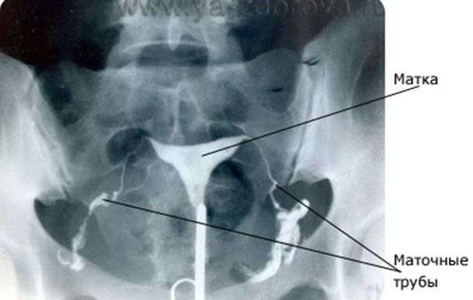
Рисунок 1. Норма. Полость матки заполнилась равномерно, треугольной формы. Маточные трубы заполнились на всем протяжении, контраст свободно излился в малый таз.

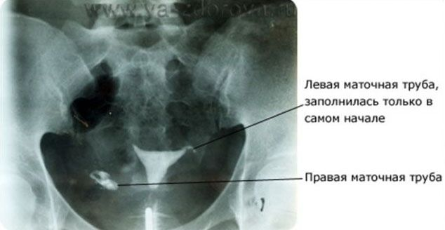
Рисунок 2. У пациентки бесплодие в течение 3 лет. Полость матки без особенностей, треугольной формы. Правая маточная труба расширена в ампулярном отделе, проходима с затруднением. Левая маточная труба непроходима в интерстициальном отделе.

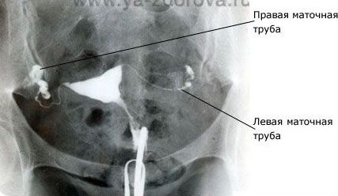
Рисунок 3. У пациентки бесплодие в течение 3 лет. Полость матки без особенностей, треугольной формы. Правая маточная труба расширена в ампулярном отделе, проходима с затруднением. Левая маточная труба непроходима в интерстициальном отделе.

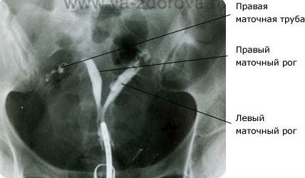
Рисунок 4. Двурогая матка. Правая маточная труба проходима с затруднением. Левая маточная труба не визуализируется.

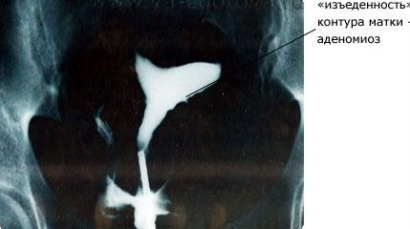
Рисунок 5. Контрастирована только полость матки. Контур заполнения матки нечеткий, что свидетельствует о наличии внутреннего эндометриоза (аденомиоза). Маточные трубы с обеих сторон не визуализируются.

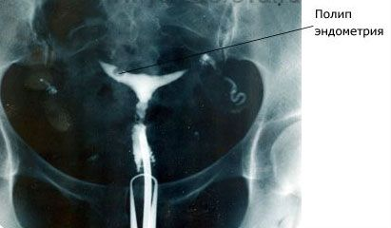
Рисунок 6. Полость матки заполнилась неравномерно, в области дна матки справа имеет место дефект наполнения (полип эндометрия). Правая маточная труба не визуализируется, левая маточная труба проходима.

АЛЬТЕРНАТИВА ГСГ
Рентгеновские снимки дают хорошее представление о состоянии матки и труб, однако не позволяют оценить степень выраженности спаечного процесса, приведшего к их непроходимости, или установить наличие спаек вокруг яичников, очаги эндометриоза и т.д. Кроме того, если на рентгенограммах ясно видна непроходимость труб, а беременность, несмотря на лечение, не наступает, повторение снимков полностью лишено смысла.
Применяемые ранее пертубации (продувание маточных труб) и гидротубации (введение в маточные трубы жидкости под давлением) в настоящее время практически не применяются из-за низкой эффективности и опасности осложнений (перерастяжения маточных труб, обострения хронического воспалительного процесса).
При лапароскопии делается три прокола на животе: в области пупка и по бокам. При этом в один прокол вводится видеокамера (увеличенное изображение выводится на экран монитора), в другие 2 — инструменты. При лапароскопии можно диагностировать не только нарушение проходимости маточных труб, но и другие причины бесплодия (поликистоз яичников, эндометриоз и т.д.). Обычно проводится лечебно-диагностическая лапароскопия, то есть не только производится осмотр органов малого таза и проверка проходимости маточных труб, но и устранение имеющихся нарушений (настолько, насколько это возможно). Для оценки проходимости труб через канал шейки матки вводится раствор, который в норме должен попасть в трубы и излиться в брюшную полость.

Стоит ли бояться? Нет. И еще раз нет!
В заключение следует отметить, что, несмотря на появление за последние годы массы новых методов исследования женской половой сферы, ГСГ занимает лидирующее место в диагностике бесплодия, обусловленного непроходимостью маточных труб.
При подготовке использовались отзывы форумчанок и материалы сайтов www.my-bt.ru, www.medzhencentre.ru, ru-med.ru, www.probirka.org

ГДЕ можно сделать в Новосибирске
ГСГ лучше всего сделать в специализированном Центре репродуктивной гинекологии, имеющем наилучшее сочетание высококвалифицированных врачей и самого современного медицинского оборудования.

УЗИ-ГСГ
ЦНМТ
ул. Пирогова, 25/4, тел. 363-0-183
Горский м-н, 51, тел. 351-13-84
Стоимость – 1700+1200
Алмита,
ул Железнодорожная, 12/1, т. 221-75-88, almita.ru
Стоимость - 3000

УЗИ-студия
ул. Щетинкина, 49 — 203 офис; 2 этаж, тел. (383) 363−22−11
ул. Державина, 73 — 2 этаж, тел. (383) 208−22−34
ул. Коммунистическая, 48а — 3 этаж; ДЦ Фанат, (383) 203−50−33
www.uzistudio.ru
Стоимость – 1500
Униклиник
ул.Мичурина, 39, тел. (383) 284-38-83, www.uniklinik-nsk.ru
Стоимость –
Клиника профессора Пасман
ул. Блюхера, 71/1, тел. 303-03-03 доп.1
Стоимость – 5600

Рентген-ГСГ
Авиценна
Красный проспект, 35, Димитрова проспект, 7, Коммунистическая, 17, тел. 363-30-03 (единый телефон) http://www.avicenna-nsk.ru
Стоимость – 1550 или 5600
Государственная Новосибирская областная клиническая больница
Немировича-Данченко, 130, тел. (383) , 346−00−00, 346-31-12, 315−99−99, www.oblmed.nsk.ru
Стоимость – 850
Городская клиническая больница, Диагностический центр
ул. Залесского, 6к7, 225-92-02, 226-48-38
Стоимость - 550
Родильный дом №4
Адриена Лежена, 32, тел. (383) 267−97−33
Стоимость – 450
Поликлиника ВЕГА,
Бердск, ул. Ленина, 89/9, тел. 8-241-2-53760
Медсанчасть-168
Ул. Арбузова, 6 тел. 3360718
Ваше здоровье
ул. Новая заря,51а
Стоимость – 3600
Дорожная клиническая больница (диагност.центр)
ул.Владимировский спуск, 2а
Стоимость – 2500

Барнаул
Здоровье и Материнство, ул. Красноармейском15-Ползунова45б, тел.65-91-87, 65-91-88

